ICS65.020.20
CCS B31
DB21
辽宁省地方标准
DB21/T XXXX-202X

日光温室果菜类蔬菜宜机化生产技术规程

Technical regulations for mechanization production of fruits vegetables in solar greenhouse

（草案）

在提交反馈意见时，请将您知道的相关专利连同支持性文件一并附上。

（注：征求意见时必须保留这句话。）

XXXX -XX-XX 发布 XXXX -XX-XX 实施

辽宁省市场监督管理局 发

日光温室果菜类蔬菜宜机化生产技术规程

1 范围
本文件确立了日光温室番茄、黄瓜、茄子、辣椒、西瓜和甜瓜等果菜类蔬菜全程宜机化生产的品种选择、定植前准备、起垄覆膜机械化作业、秧苗机械化移栽、植株轻简化管理、环境自动化调控、水肥一体化管理、病虫害高效化防控、简便化采收与运输、残秧机械化处理。
本文件适用于宜机化规划建设的日光温室蔬菜园区。

2 规范性引用文件
下列文件中的内容通过文中的规范性引用而构成本文件必不可少的条款。其中，注日期的引用文件，仅该日期对应的版本适用于本文件；不注日期的引用文件，其最新版本（包括所有的修改单）适用于本文件。
GB 3095 环境空气质量标准
GB 5084 农田灌溉水质标准
GB 15618 土壤环境质量 农用地土壤污染风险管控标准（试行）
GB/T 8321 农药合理使用准则
GB/T 23416.1 蔬菜病虫害安全防治技术规范第1部分：总则
NY/T 1107 大量元素水溶肥料
NY/T 2193 常温烟雾机安全施药技术规范
NY/T 2704 机械化起垄全铺膜作业技术规范
NY/T 2845 深松机 作业质量
NY/T 3486 蔬菜移栽机 作业质量
NY/T 3696 设施蔬菜水肥一体化技术规范
JB/T 11913 大棚卷帘机
JB/T 13079 设施农业装备 温室用卷膜器

3 术语和定义
下列术语和定义适用于本文件。
3.1日光温室 solar greenhouse
以太阳能为主要能源，特殊情况可适当补充能量，南（前）面为采（透）光屋面，东、西、北（后）三面为保温围护墙体，并有保温后屋面和活动保温被的单坡面塑料薄膜温室。
3.2 果菜类蔬菜 vegetable with fruit
指番茄、茄子、辣椒、黄瓜、西瓜和甜瓜等收获果实的蔬菜。
3.3 机械化生产 mechanization production
适宜机械化作业的生产方式。
3.4 垄距 cardigan width
指日光温室蔬菜东西垄栽培的垄台宽度与作业道宽度之和。

4 宜机化品种选择和秧苗培育
宜机化栽培的果菜类蔬菜品种应具有长势中等、节间较短、叶片大小中等、株型紧凑、冬季耐低温弱光、夏季耐高温强光、抗病性和结实性好等特点。优选育苗场集约化培育的优质壮苗，秧苗培育可选用72穴穴盘苗育苗。机械化移栽的秧苗适宜高度为10cm~15cm之间，秧苗要求长势整齐一致，节间短，苗坨盘根好，不撒坨。
- 温室消毒
栽培棚室每年需进行一次全面消毒，推荐在夏季棚室休闲期利用太阳能进行高温闷棚消毒。具体方法为：夏季在前茬作物拉秧后，每667 m²土壤表面撒施1500 kg～2000 kg粉碎玉米或水稻秸秆，然后深翻，混合均匀，浇透水，覆盖地膜，密闭温室，高温闷棚20 d～30 d，使距地表15 cm的土层温度达到50℃左右。也可不用地膜等覆盖地面，高温闷棚期间可每隔7 d～10 d左右，旋耕1次，接着继续高温闷棚，总计旋耕2次～3次。如果土壤酸化较重（pH≤5.5），在施用秸秆的基础上，每667 m²还可撒施200 kg～250 kg 生石灰，将土壤pH值调节至6.0～7.0之间；如果前茬作物土传病害较重，每667 m²则可撒施60 kg～80 kg氰氨化钙。
- 机械化撒肥与深旋
基肥采取“有机肥与无机肥配施，以有机肥为主”的原则。根据温室蔬菜的生产年限、土壤肥力和目标产量，每亩施入适量的基肥复合肥、有机肥料或堆肥（腐熟农家粪肥），以及玉米或水稻等秸秆。其中有机肥和秸秆可在每年倒茬时一次性施用，也可以结合高温闷棚撒施粉碎秸秆。
采用撒肥机将所有肥料均匀撒施于土壤表面，然后用旋耕机深翻25cm～30cm，深松机作业质量应符合NY/T 2845要求。机具进出塑料大棚作业时除机手外，至少要有一名作业人员引导，防止机具、人员受到意外伤害。与操作机器无关者应该远离机器和作业区域。
- 机械化起垄做畦
日光温室应采取东西垄栽培方式，使用“起垄 + 铺滴灌带 + 覆膜”多功能一体机，作业要求及质量应符合NY/T 2704的规定。采取高畦双行栽培方式，畦高15 cm～25 cm（冬季取高值，夏季取低值），畦底宽70 cm～80 cm，畦面宽50 cm～60 cm，过道宽100 cm。每行安装1根低流量滴灌带，可保持120m内滴水均匀（图1）。
正式作业前，应根据温室形状和大小、跨度等，规划合理的垄体分布和作业路线，减少机器空驶行程。农机装备设备使用前，要认真检查刀具、罩板及防护罩安装到位；作业时周围人务必远离；进行机器调整及清除杂物时，务必停止拖拉机、切断传动。在起垄前首先使用激光平地机平整地面，可通过划线、地头放置垄体中心线标志、或安装北斗卫星导航装置等方式，提高作业垄体平直度和垄距的一致性；起垄作业后垄形应完整，垄沟内回土和浮土少，垄体土壤上层细碎紧实，下层疏松颗粒较大。
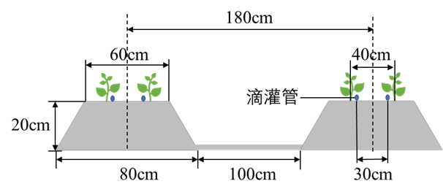
图1 日光温室果菜类蔬菜东西垄栽培方式起垄与定植规格
- 秧苗机械化移栽
采用垄上移栽机完成秧苗机械化移栽作业，移栽质量应符合NY/T 3486的要求。移栽机作业开始时，确认周围的状况，目视确认前进方向的安全；机具检修时，除去没有落下的秧苗时，要停止机具栽插机构后进行；转弯时辅助人员要从栽植机上下来，注意安全。
番茄单秆整枝每亩定植密度：大果型品种1800株～2200株，小果型品种2200株～2500株；茄子双杆整枝每亩定植1600株～2000株；辣椒双杆整枝每亩定植2200株～2600株；黄瓜单秆整枝每亩定植2500株～3000株；西瓜吊秧栽培每亩定植2000株～2300株；甜瓜吊秧栽培：单杆整枝每亩定植2000株～2200株、双杆整枝每亩定植1600株～1800株。定植密度选择按冬季宜稀植、夏季宜密植的原则进行。采取机械化秧苗移栽机，小行距30 cm～40 cm、株距根据密度确定。定植深度以封掩时苗坨上表面低于地面1 cm以内为宜，然后浇透底水。
- 日光温室环境调控
9.1光照调控
9月末至10月初，日光温室应更换透光性好的长寿消雾无滴棚膜，每天注意清洗薄膜上的灰尘，目前多采用棚膜自动清洁带，以提高棚膜的透光率；在后坡上悬挂反光膜，可以增加温室中北部的光照。根据温度性能和外界气温，应尽可能早揭晚盖保温覆盖物。光照最弱期间的光照度应尽量保证在400 µmol·m⁻²·s⁻¹以上，必要时可采用人工补光。春末和夏季不需清洗棚膜，以防止光照过强，还可采用覆盖遮阳网或在棚膜上喷撒遮阳涂料降低温室内的光照强度。保温被、遮阳网可通过机械卷放，卷帘机应符合JB/T 11913要求。
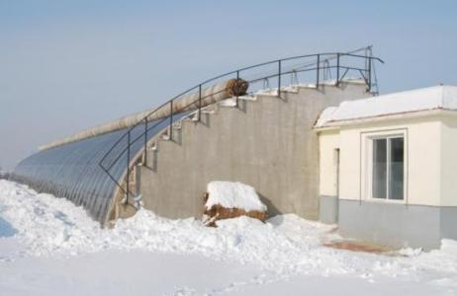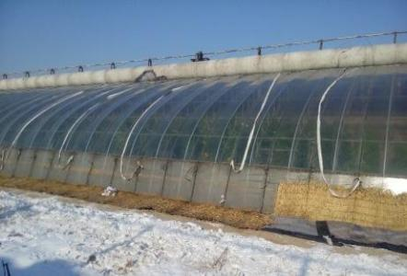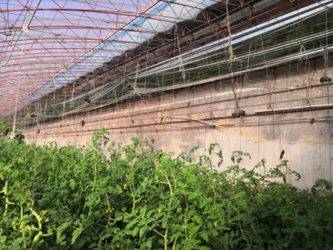
图2 日光温室机械卷帘机、棚膜自动清洁带、后坡悬挂反光膜
9.2温湿度调控
根据果菜类蔬菜生长发育对环境条件的要求，温室内空气相对湿度保持在85%以下，越冬茬和冬春茬栽培宜采用地面覆盖地膜、膜下滴灌或微喷、作业道铺撒锯末、稻壳或粉碎秸秆等降湿。春秋季节可采用早、中、晚三段式放风法进行排湿，特别注意早晨揭帘后与傍晚盖帘前应进行短时间放风与快速排湿。冬季尽量利用晴天上午放风降湿。目前日光温室环境调控主要采用自动放风器，主要有顶部卷轴式自动放风器、推拉式自动放风器以及底部机械或自动放风器等类型产品。，卷膜器应符合JB/T 13079要求。
- 水肥一体化精准管理
采取水肥一体化的灌溉方式。按照目标产量，通过测土平衡施肥，确定底肥和追肥的用量和施肥方法。春季和秋季生产可采用无机类水溶肥，冬季低温弱光季节施用有机类水溶肥或有机无机混合型水溶肥。目前常用的水肥一体化灌溉设备有：多通道自动灌溉机、单通道自动灌溉机、比例吸肥器、悬融式施肥器、文丘里式吸肥器等。采用水肥一体灌溉机进行灌溉施肥，方法应符合NY/T 3696的要求，水溶肥质量应符合NY/T 1107的要求。
- 植株轻简化管理
11.1 东西向吊绳
日光温室果菜类蔬菜每个东西垄台上方应设置2条东西向吊秧拉线，以悬挂吊蔓/秧绳，两条拉线的距离宜在55 cm～60 cm。如果温室长度超过100m，而且在骨架上不宜吊挂拉线，应在山墙部位设置拉线固定装置，也可在拉线下方每个5m左右设置一个支撑杆。
11.2 整枝、吊蔓
番茄、黄瓜采用单干整枝方法，茄子和辣椒采样双杆整枝方法，西瓜和甜瓜吊蔓栽培。以番茄为例，植株高30cm左右时，用吊蔓绳及时吊蔓。每隔5天～7 天绕蔓1次，保持主茎向上生长（图5）。每个花穗下的侧枝长至5cm左右时，及时抹除。6穗果～8穗果时摘心，并在顶部保留2片叶～3片叶。采用落秧器、吊蔓夹、果穗勾等轻简化器械提高作业效率。
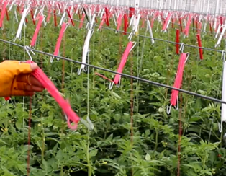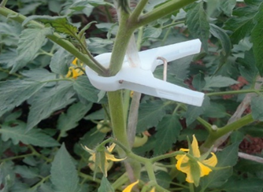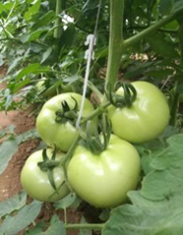
图3 日光温室番茄落秧器、吊蔓夹、果穗勾等轻简化器械
11.3授粉、蘸花、疏果吊果
优先采取熊蜂授粉、电动震荡授粉器授粉或人工辅助授粉。熊蜂授粉期间每亩可使用1盒熊蜂（图6）。当每个花序第4朵～5朵小花萼片开裂时，也可使用电动震荡授粉器授粉。冬季低温弱光条件下，可在上午露水干后采用植物生长调节剂蘸花或喷花促进坐果；药剂中应添加红色广告色，以避免重复蘸花；另外，在蘸花剂中加入其体积1/250的2.5%咯菌腈悬浮剂，可防止灰霉病通过蘸花传播。
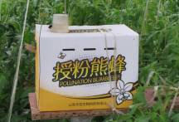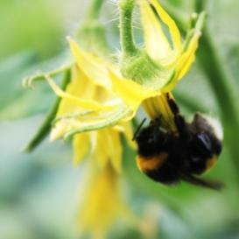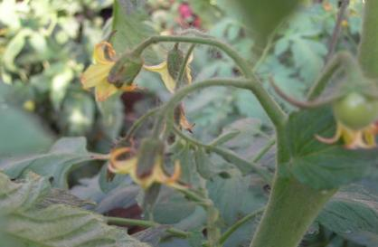
图4 日光温室熊蜂授粉与植物生长调节剂蘸（喷）花
- 病虫害轻简化高效防控
按照“预防为主，综合防治”的植保方针，坚持“以农业防治、物理防治、生态防治、生物防治为主，化学防治为辅”的原则。化学防治应选用高效、低毒、低残留农药，严格执行农药安全间隔期，注意轮换用药，农药制剂选择与施用应符合GB/T 8321和GB/T 23416.1的要求；寒冷季节注意防治高湿易发病害，优先采用烟剂熏棚或粉尘法防治。目前可采取的轻简化高效植保器械有：超微智能弥雾机、精量电动弥粉机、管道高压弥雾机、臭氧或次氯酸水消毒机等，施药机械、作业过程和质量应符合NY/T 2193的要求。可以显著提高农药施用效率和劳动效率。
- 简便化采收与运输
根据销售市场、保鲜设备和运输条件等情况确定采收期。日光温室蔬菜东西垄宜机化栽培可采用轻便的小型电动三轮平板车、或具有辅助整枝打叶、打药、采收和果实运输的多功能平台车，分为履带式、轮式和轨道式多种类型，可以显著提高作业效率。
- 残秧机械化还田
采用拖拉机配套灭茬机，可以直接将番茄、黄瓜、茄子、辣椒等果菜植株进行原位还田，作业方法应符合NY/T 3850的要求。每茬种植结束后，首先将地膜收起；其次将滴灌带卷起；然后将吊秧绳收起，固定在东西向拉线上，将茎秆放到地面；接着进行灭茬机械化还田作业；最后结合农家肥施用，密闭温室进行高温闷棚消毒。

_________________________________

